Государственное бюджетное общеобразовательное учреждение Самарской области средняя общеобразовательная школа №1 г.о.Чапаевск Самарской области

Занятие кружка «Юный Математик»

с использованием учебно-лабораторного оборудования

подготовила Евсеева Оксана Павловна,
учитель начальных классов

Чапаевск 2014

Тема занятия: «Геометрическая мозаика»
Цель: создание условий для успешного усвоения учащимися геометрического материала.
Задачи:
Образовательные:
• закрепить знания о геометрических фигурах (прямая, луч, отрезок, прямоугольник, квадрат, круг, ломаная);
• совершенствовать умение детей применять знания о геометрических фигурах на практике;
Развивающие:
• развивать мыслительные процессы (сравнение, память, внимание);
• развивать глазомер, пространственное мышление;
• развивать умение анализировать и обобщать;
• развивать умение сравнивать, классифицировать предметы;
Воспитательные:
• формировать умение работать в парах (выслушивать ответы товарища);
• учить детей взаимопомощи и сотрудничеству;
Здоровьесберегающие:
• учить заботиться о своем здоровье.
Оборудование:
ПК учителя, мобильный класс, проектор, интерактивная доска, документ-камера, чертежные инструменты, раздаточный материал( листы заданий, конверты с геометрическими фигурами и индивидуальным заданием).

Методы:
а) по источнику знаний
- словесные,
- беседа,
- наглядные,
- практические;
б) по степени взаимодействия учителя и учащихся
- беседа,
- самостоятельная работа;
в) по характеру познавательной деятельности
- репродуктивные,
- проблемные,
- частично-поисковые,
-постановка проблемы, поиск решений, подтверждений выдвинутых предположений.

Формы организации деятельности учащихся:
- индивидуальные,
- фронтальные.

Образовательная программа: «Планета Знаний»
Ход занятия:
1. Орг. момент.
- Прошу вас настроиться на работу. Хочу вам помочь. Закройте глаза. Представьте, что вы смотрите на звёздное небо. Бесчисленное количество звёзд поражает нас своим сиянием. Вдруг одна звезда упала с небосклона. Говорят, если увидишь, падающую звезду, нужно загадать желание. Загадайте свое желание о сегодняшнем занятии.
2. Активизация знаний учащихся (презентация)
1 слайд «Мало иметь хороший ум, главное – хорошо его применять.» Р.Декарт
- Кто-то из вас знает кто такой Рене Декарт?
Рене́ Дека́рт— французский философ, физик и математик.
- Почему именно с его слов мы сегодня начинаем?
- Занятие кружка «Юный математик».
2 слайд "Математику уже затем учить следует, что она ум в порядок приводит." М. В. Ломоносов ;
- Что вы знаете о М. В. Ломоносове?
М. В. Ломоносов – известный на весь мир русский ученый. Основатель Московского государственного университета.

- Предлагаю вам привести ваш ум в порядок и выполнить задание. (Мобильный класс, программа «Отличник», сложение и вычитание в пределах 100) Каждый из уч-ся работает на ноутбуке.
Дети выполняют задание и получают отметки. Учитель дарит звезду за «5» и «4». (Далее за правильные ответы дети получают звезды)

-Чему учимся на математике?
- Считать, вычислять, решать задачи, строить фигуры, логически мыслить).
Напечатанные на карточках ответы детей учитель прикрепляет на доску.

- Как называется область математики, которая изучает фигуры, их построение?
- Геометрия.
«Гео» - земля, «метрия» - измерение, в переводе с греческого.

4. Вычерчивание известных фигур.
- Какие фигуры изучает геометрия? Отгадайте загадки.
Дети отгадывают загадки , называют отгаданные фигуры и чертят их в тетрадях. Один из учащихся вычерчивает фигуру и демонстрирует ее с помощью документ-камеры.
Перед тобой бумаги лист,
До чего ж он бел и чист.
Карандашом ткнёшь посредине листочка
И на листе получается (точка.)
Он от солнца прилетает,
Пробивая толщу туч
И в тетрадочке бывает,
А зовется просто - ...(луч)
Пусть точек будет очень много,
Ты через них веди дорогу.
Соединяя точку с точкой,
Ты начерти дорожку-строчку.
Дорожка, изгибаясь, вьётся.
Как эта линия зовётся. (кривая, ломаная)
- Как называются отрезки, из которых состоит ломаная? (звенья)
- Минимальное количество звеньев? (2)
Ну, а с линейкой по листу
Так просто провести черту.
Увидишь: ровная какая,
Это линия- (прямая).
-Что можете рассказать о прямой? (прямая бесконечна)
Три вершины тут видны,
Три угла, три стороны, -
Ну, пожалуй, и довольно! -
Что ты видишь? - ...(треугольник)

ФИЗМИНУТКА
Слова этой игры заранее разучиваются с детьми. Во время проведения игры слова одно за другим заменяются на движения, о которых ведущий заранее договаривается с детьми.
Колпак мой треугольный,
Треугольный мой колпак,
А если он не треугольный,
То это не мой колпак.
Колпак - руки ставятся конусом над головой;
Мой - правая рука кладется на грудь;
Треугольный - указательными и большими пальцами рук показывается треугольник;
Он - рукой указывают вперед;
Не - машут правой рукой перед собой;

- Откройте лист заданий №2. Выполните первое задание. Сосчитайте количество треугольников на каждом чертеже.

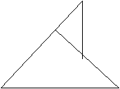 (2) 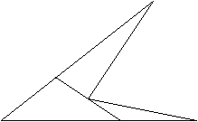 (3) 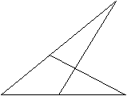 (4)
Четыре сторонки,
четыре угла,
четыре вершинки –
вот и я.
Варианты ответов: прямоугольник, квадрат, трапеция, ромб (Дети вычерчивают названные фигуры и демонстрируют всем с помощью документ-камеры)
Не овал я и не круг,
Треугольнику я друг,
Прямоугольнику я брат,
Ведь зовут меня... (квадрат)

- Построй квадрат со стороной 5 см. Прежде чем строить, вспомним, какая величина живёт в Геометрии.
- Длина
- Назовите единицы длины в порядке возрастания
- Миллиметр, сантиметр, метр, километр
5. Решение комбинаторной задачи.
- Какие фигуры можно составит на листе бумаги из четырёх одинаковых квадратов при условии, что квадраты соприкасаются только сторонами.
Дети работают с набором квадратов (раздаточный материал в конвертах). У каждого получается свой вариант. Один ребенок на демонстрационном наборе показывает свой результат. (Документ-камера для демонстрации всем)
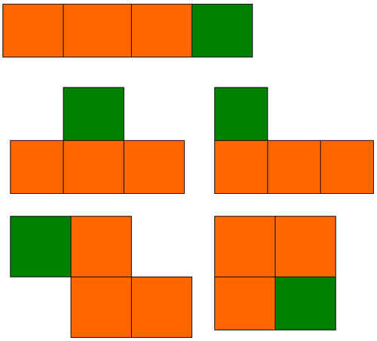
6. Классификация фигур.
(Эл. учебник «Математика 1 класс» «Планета знаний) + интерактивная доска)
- На какие две группы мы можем разделить фигуры?

Дети выполняют задание в листе №2, задание 2.
Затем проверка на интерактивной доске.

7. Конструирование фигур.
(Эл. учебник «Математика 1 класс» «Планета знаний) + интерактивная доска)
- Из каких фигур можно сложить круг?
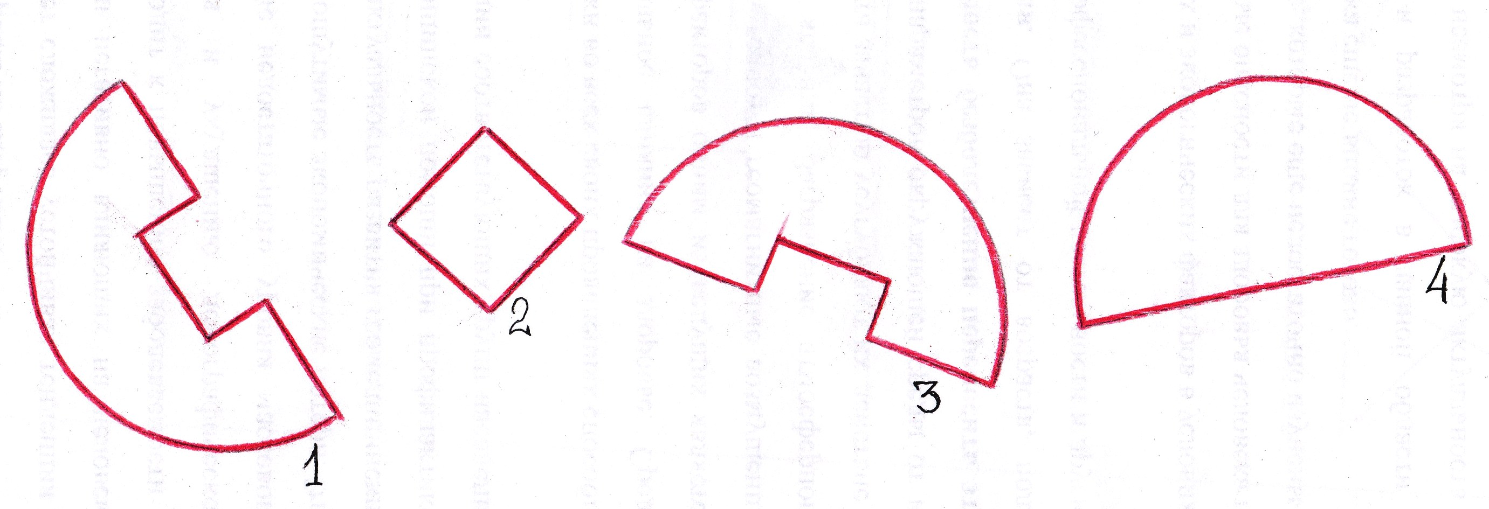

(Сам-но записывают номера фигур в тетради)
Проверка на интерактивной доске.

8. Логическое задание на поиск закономерностей.

8. Логическое задание на поиск закономерностей
Дети выполняют сам-но.
Проверка через документ-камеру. Выносят свои работы и демонстрируют результат.

9. Геометрические задачи.
- Какие геометрические задачи вы умеете решать?
- Сравнивать длины отрезков.
- Находить длину ломаной.
- Находить периметр многоугольника.
(Эл. Учебник )
- Найди длину ломаной.
(Эл. учебник «Математика 1 класс» «Планета знаний) + интерактивная доска)
Лист заданий, задание 4. Затем один у доски выполняет проверку. (интерактивная доска)
2. Реальные задачи на нахождение периметра.
Разные карточки у мальчиков и девочек (раздаточный материал в конвертах)

Ученица 4 класса Алена решила обшить квадратную наволочку тесьмой. Сколько сантиметров тесьмы ей понадобится, если сторона наволочки 50 см.
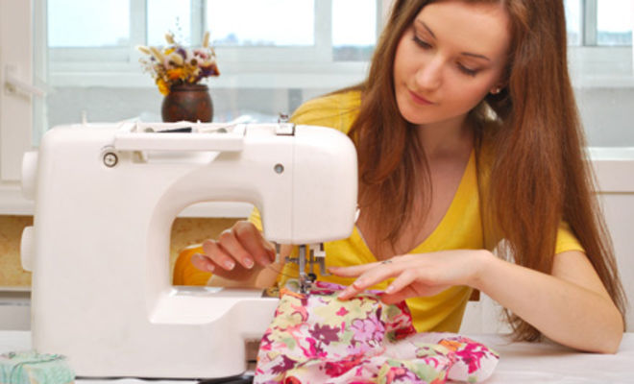
Участок обнесли изгородью. Найди длину изгороди, если длина дачного участка 5 метров, а ширина – 4 метра.
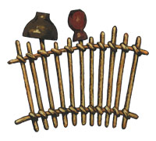

10. Итог.
- Сосчитайте свои звезды. Кто оказался самым активным?
- Исполнила ли падающая звездочка ваши желания?
- Вспомните сказку А. С. Пушкина, кто в ней исполняет желания? (Золотая рыбка)
11. Рыбка оригами.
-Предлагаю сделать золотую рыбку, которая будет исполнять ваши желания из квадрата.
- Искусство оригами тесно связано с геометрией.
Итак, складываем лист по диагонали.
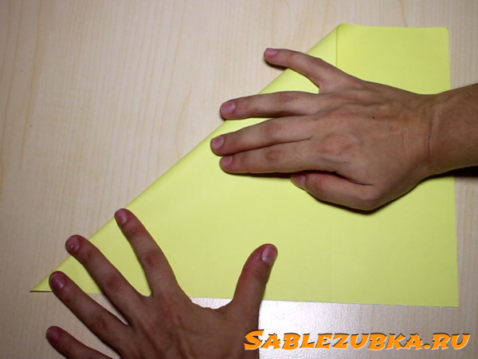
Отрезаем часть листа.
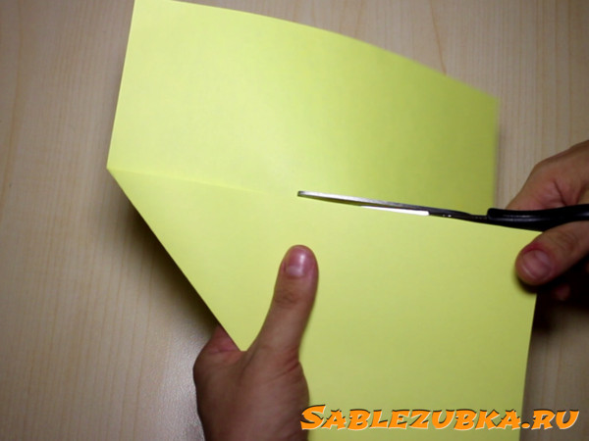
Ещё раз складываем по диагонали, уже с другой стороны (другого угла).
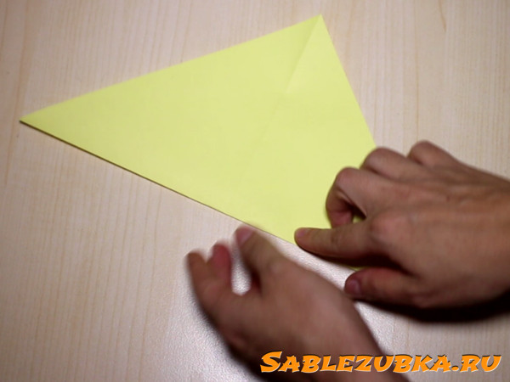
Получившийся квадрат складываем вот так.
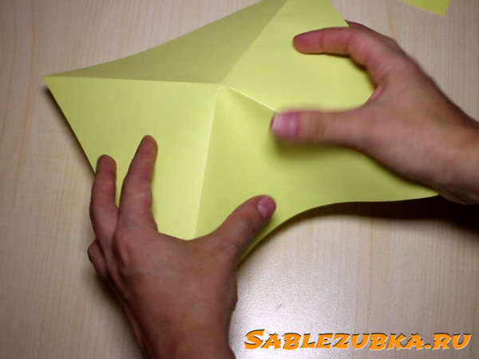

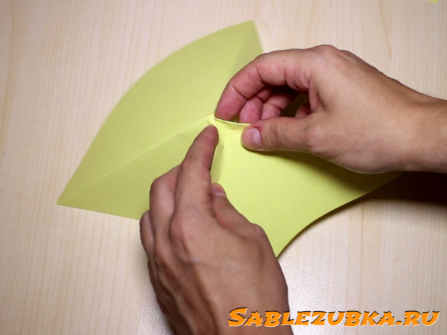
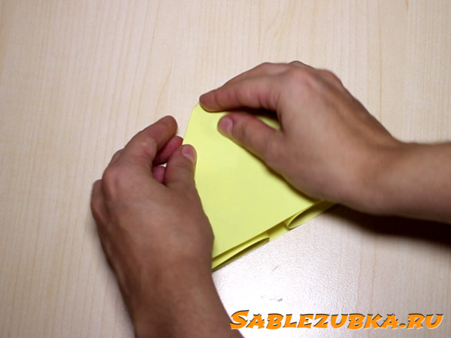
Получился треугольник. Затем отгибаем один край треугольника.
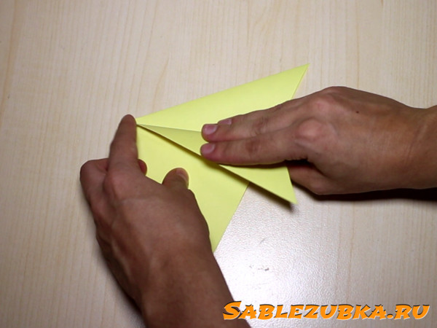
И с другой стороны делаем также.
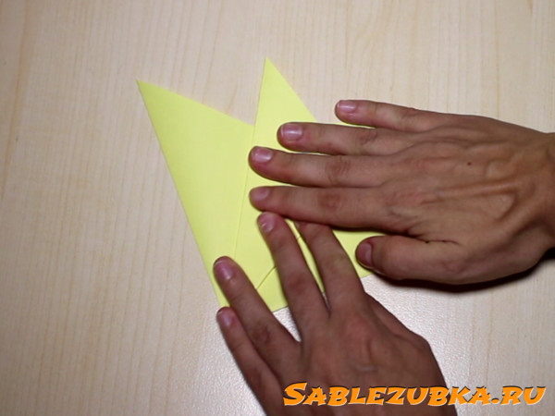
Получилась рыбка.
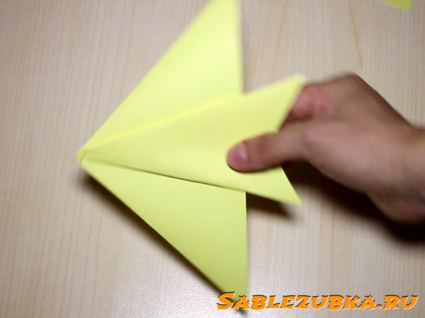
Теперь переворачиваем и рисуем мордочку.
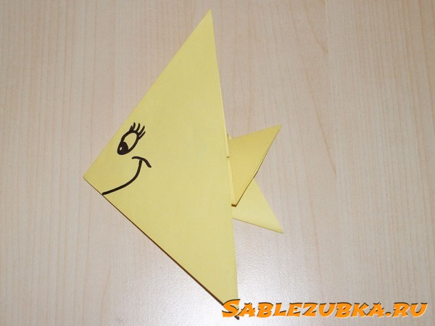

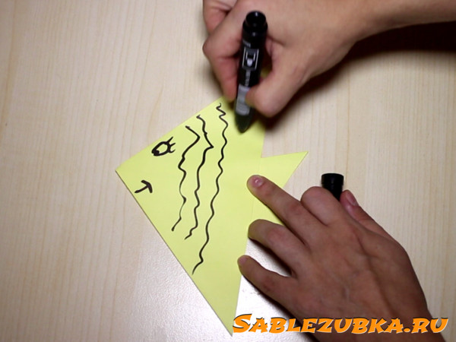
Наша рыбка готова.

12. Рефлексия.
- Где сегодня побывали?
- Мы побывали в стране Геометрии.
-Какое задание было для тебя самым интересным?
-А какое самым трудным?
- Спасибо за работу.

Используемые источники:
1. Компакт-диск к учебнику М.И. Башмакова, М.Г. Нефедовой "Математика" 1 класс.
2. http://igri-uma.ru/forum/index.php?showtopic=3936
3. http://summercamp.ru/index.php?title
4. http://hivemind.com.ua/?attachment_id=15900
5. http://sablezubka.ru/origami_ryba_shema_i_master-klass_podelki_iz_bumagi_video/

